性能预报App

一、模型算法
HistGradientBoostingRegressor 是 scikit-learn 库中一种基于直方图的梯度提升回归树模型。它的设计灵感来源于 LightGBM，专门针对大型数据集（通常指样本量超过 10,000）进行了极致的速度优化，相比传统的梯度提升树（GBDT），其训练速度可以提升 10 倍以上。
它的核心原理主要包含以下几个关键部分：
1. 核心加速机制：分箱与直方图
传统 GBDT 在寻找最佳分裂点时，需要对每个特征的所有样本值进行全量排序，计算复杂度非常高。HistGradientBoostingRegressor 通过以下两步打破了这一瓶颈：
- 特征分箱（Binning）：在训练前，它会将连续的特征值离散化，划分到固定数量的区间（bins，默认最多 255 个）中。
- 直方图计算（Histogram-based）：模型不再基于原始数据计算分裂增益，而是基于这些离散的直方图进行计算。这使得寻找分裂点的时间复杂度从 O(NlogN) 降低到了 O(bins)，极大地减少了计算量并降低了内存占用。
2. 树的生长策略：Leaf-wise
与传统的按层生长（Level-wise）不同，它采用 Leaf-wise（按叶子生长） 策略。即每次迭代时，优先选择当前所有叶子节点中分裂增益最大的那个节点进行分裂。这种策略能以更少的分裂次数获得更低的损失，但也更容易过拟合，因此通常会配合 max_depth（最大深度）或 max_leaf_nodes（最大叶子数）等参数来限制树的复杂度。
3. 原生支持缺失值（NaN）
该模型在训练过程中能够自动处理缺失值。在每个节点分裂时，算法会根据潜在增益，自动学习并决定将带有缺失值的样本分配到左子节点还是右子节点。在预测阶段，缺失值也会按照训练时学到的规则被分配到相应的子节点中，因此无需在预处理阶段对缺失值进行填充。
4. 类别特征处理
HistGradientBoostingRegressor 支持直接处理类别特征。你可以通过 categorical_features 参数指定哪些特征是类别型的。模型在内部会对这些特征进行专门的分裂处理，避免了传统 One-Hot 编码带来的维度爆炸问题。
注意：虽然支持类别特征，但在底层实现上它对输入数据的类型校验较为严格，通常要求输入为纯数值型数组。如果遇到非数值类型报错，建议提前将数据转换为 float 或 int 类型。
5. 自动早停（Early Stopping）
为了防止过拟合并节省计算资源，它内置了自动早停策略。当开启 early_stopping=True 时，模型会预留一部分训练数据作为内部验证集。如果在连续 N 轮（由 n_iter_no_change 控制）迭代中，验证集的损失函数没有改善，训练就会自动提前停止。
6. 正则化与约束
为了进一步提升模型的泛化能力和可解释性，它还提供了多种正则化手段：
- L2 正则化：通过 l2_regularization 参数控制，防止过拟合。
- 单调性约束（Monotonic Constraints）：可以强制模型对某些特征的预测结果保持单调递增或递减，这在金融风控等需要符合业务逻辑的场景中非常有用。
- 交互约束（Interaction Constraints）：可以限制特征之间的交互关系，提升模型的可解释性。
总的来说，HistGradientBoostingRegressor 通过“分箱直方图”这一核心创新，在保证模型精度的同时，完美解决了传统 GBDT 在处理海量数据时速度慢、内存消耗大的痛点。

二、App功能
1. 数据总览
- 统计面板：展示常规热轧钢卷的今日预测次数、与昨日预测次数数据对比、累计预测次数、本月与上月累计预测次数对比、数据总览页查询钢卷次数、与昨日查询次数对比，覆盖支持的钢种个数、具体支持的钢种。

- 查询：输入支持的钢种的目标卷号，可查询到钢卷的基本信息与实测/预测性能数据。每查询一次，统计面板的查询次数统计增加一次。
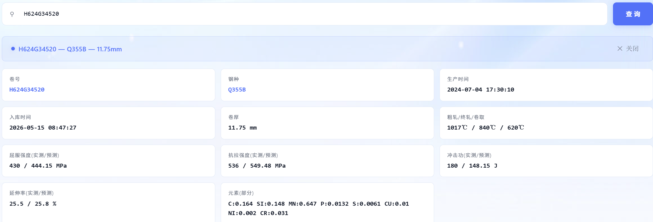
- 钢种性能对比：各钢种四项性能指标的实测均值与预测均值对比。
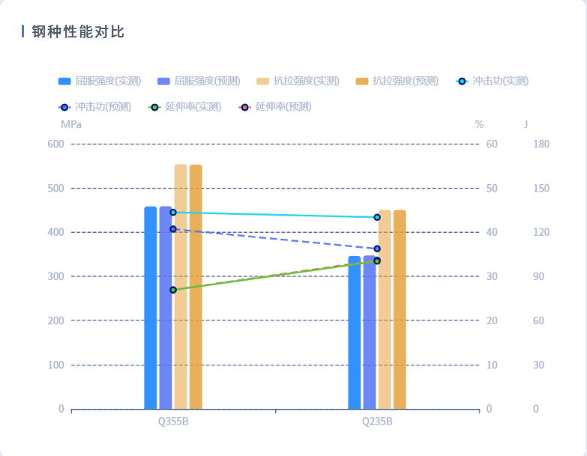
- 钢种预测分布：按钢种统计累计预测次数和占比。
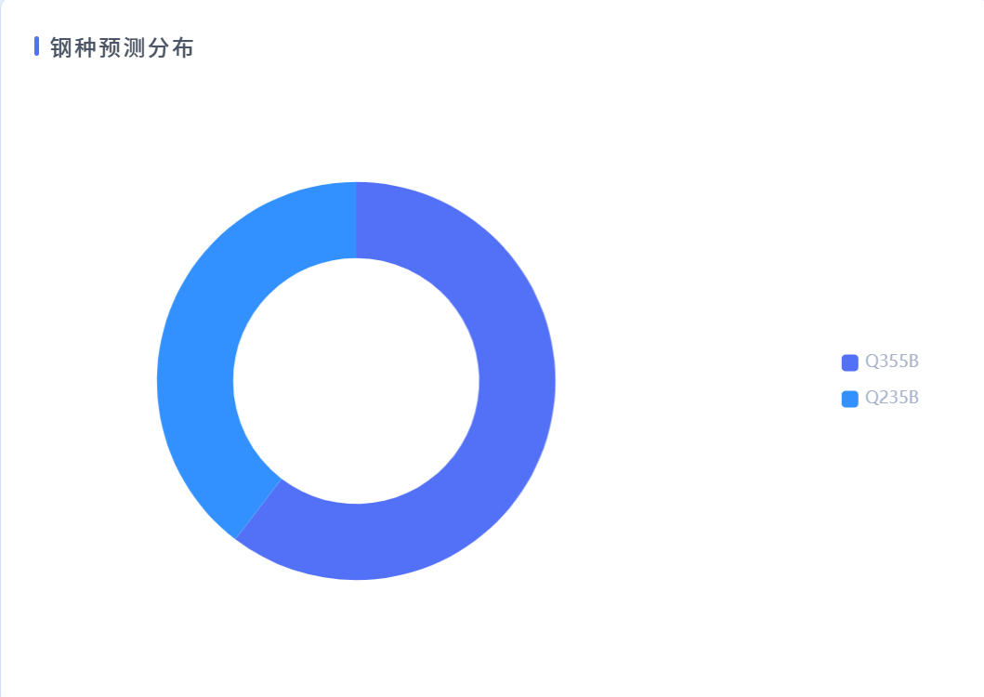
2. 性能预测
- 输入参数：输入可查询卷号，能够获得卷号的基本信息，用户可在此基础上进行参数自由调整，定制化预测。输入不可查询卷号会提示错误信息，但也支持完全自主设置参数进行预测。开始预测后，预测结果在页面右侧展示。
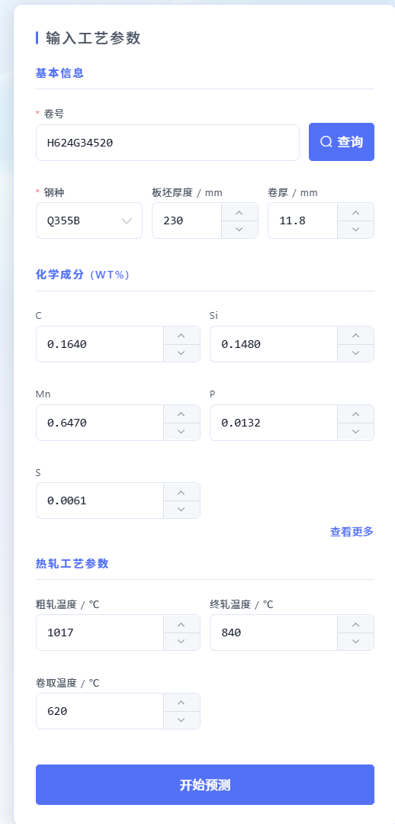
- 预测结果：包括自定义预测的性能结果、性能是否合格——预测结果是否超出上下限、95%样本所属区间——均值±2个标准差、钢种性能上下限、均值和标准差——常规样本的实测值均值标准差。
除预测结果外，其余项均为基于常规预测得出的统计数据。
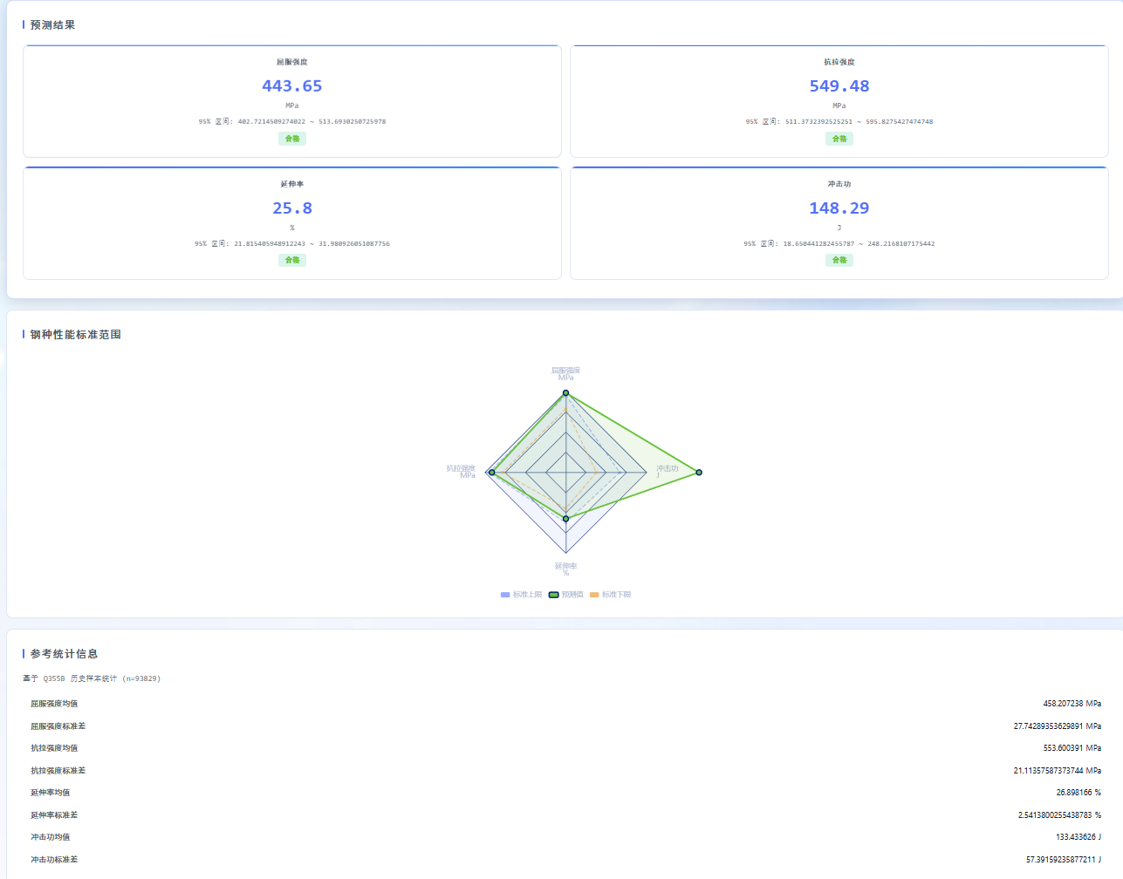

三、模型训练
输入是单条钢卷的工艺参数和化学成分，特征有 45 个字段。
工艺参数 5 个：rmex_temp_act、coil_thickness、slabThickness、coilingTempAvg、fmExitTempAvg1
化学成分 40 个：ele_c、ele_si、ele_mn、ele_p、ele_s、ele_cu、ele_ni、ele_cr、ele_nb、ele_v、ele_al、ele_ti、ele_mo、ele_b、ele_sb、ele_bi、ele_ca、ele_co、ele_h、ele_pb、ele_mg、ele_n、ele_o、ele_ta、ele_sn、ele_w、ele_zn、ele_zr、ele_as、ele_be、ele_cd、ele_ce、ele_ga、ele_ge、ele_fe、ele_li、ele_se、ele_te、ele_na、ele_r
coil_no 和 steel_grade 不进入模型。steel_grade 用来选择对应钢种的模型；coil_no 只是业务记录编号。实测性能 ys/ts/ie/roe 是标签，不作为特征输入。
输出是四个力学性能预测值：
- ys_pred：屈服强度预测
- ts_pred：抗拉强度预测
- ie_pred：冲击能量预测
- roe_pred：延伸率预测
而是每个钢种每个指标训练一个模型，例如：Q355B_ys.pkl。

附：中英文对照表（化学元素除外）
参数名称 | 中文含义
coil_no | 钢卷号
steel_grade | 钢种
slabThickness | 板坯厚度
coilingTempAvg | 卷取平均温度
fmExitTempAvg1 | 精轧平均温度
rmex_temp_act | 粗轧出口实际温度
coil_thickness | 成品厚度
ys | 屈服强度
ts | 抗拉强度
ie | 冲击功
roe | 伸长率

